Zpravodaj České národopisné společnosti

Ročník 22 Praha–Brno, červen 2018 Číslo 2

Vážené členky a vážení členové České národopisné společnosti,
druhé letošní číslo Zpravodaje přináší nové informace o činnosti České národopisné společnosti v období březen až červen 2018.

Věnujte, prosím, pozornost především výsledkům letošní ankety o Cenu České národopisné společnosti a výsledkům Studentské ceny ČNS, informaci o zřízeném Fondu PhDr. Aleny Plessingerové, CSc., a PhDr. Josefa Vařeky, DrSc., o GDPR, činnosti dopisovatelské sítě i dalším zprávám.

Činnost exekutivy
- Hlavní výbor se sešel v daném období na jednom jednání, a to 7. června 2018 na půdě brněnského pracoviště Etnologického ústavu AV ČR, v. v. i.
- ČNS obdržela vyrozumění z Rady vědeckých společností ČR ohledně udělení grantů na rok 2018, které budou sloužit na vydání druhého čísla Národopisného věstníku v tomto roce a na pokračování zpracovávání bibliografické databáze.
- V červnu byla vyhotovena a odeslána Výroční zpráva o činnosti ČNS za rok 2017 na Ministerstvo kultury – její znění bylo vyvěšeno i na webových stránkách ČNS.
- Dne 16. dubna 2018 se za ČNS zúčastnila předsedkyně ČNS Mgr. Jana Nosková, Ph.D., plenárního zasedání Rady vědeckých společností ČR, kde byla přednesena Zpráva o činnosti této organizace a zvoleno nové předsednictvo pro období 2018–2022.

Cena České národopisné společnosti
- ČNS vyhlásila další ročník Ceny České národopisné společnosti, v jejímž rámci jsou oceňovány významné počiny, které v uplynulém roce výrazně přispěly k rozvoji a propagaci oboru etnologie. Do hlasování se v letošním roce zapojilo celkem 57 členů ČNS (50 individuálních a 7 kolektivních).
- Anketa má následující vítěze:
- V kategorii publikace: Drápala, Daniel: Portáši, historie a tradice. Brno: Ústav evropské etnologie FF MU 2017.
- V kategorii výstava, expozice: Vyrobeno v Tatře, ale tatrovka to není! (výstava Muzea Novojičínska, p. o. – Muzeum a pamětní síň S. Freuda v Příboře, která se konala 8. listopadu 2017–2. června 2018).
- V kategorii projekt, akce, konference: mezinárodní konference „V pohybu“. Migrace, mobilita a transport pohledem etnologie, jejímiž pořadateli byli Česká národopisná společnost, z. s., Jihomoravské muzeum ve Znojmě, Etnologický ústav AV ČR, v. v. i., a Česká zemědělská univerzita a jež proběhla 19.–21. září 2017 ve Znojmě.
- Čestnou cenu Pěti rudých růží se HV ČNS rozhodl udělit PhDr. Aleně Plessingerové, CSc., za ideu zřízení účelového dárcovského fondu na podporu terénních výzkumů studentů etnologie (Fond PhDr. Aleny Plessingerové, CSc., a PhDr. Josefa Vařeky, DrSc.) a jeho finanční podporu.
- Ceny byly vítězům předány místopředsedou ČNS Janem Blahůškem a členem Hlavního výboru ČNS Martinem Novotným 23. června 2018 na Mezinárodním folklorním festivalu ve Strážnici. Všem vítězům gratulujeme!

Studentská cena ČNS
- HV ČNS se rozhodl podpořit vědeckou práci mladých badatelů a vyhlásil Studentskou cenu ČNS pro nejlepší bakalářskou a nejlepší diplomovou práci.
- K 28. únoru 2018, kdy bylo ukončeno přihlašování prací, byly nahlášeny čtyři bakalářské a dvě diplomové práce. Jejich autorky a autoři reprezentovali Ústav evropské etnologie FF MU Brno, Ústav historických věd Filoz.-přírodovědecké fakulty SU v Opavě a Katedru etnologie a folkloristiky FF UKF v Nitře.
- Práce zhodnotila komise složená z členů Hlavního výboru, která také určila hlasováním svých členů vítěze.
- V kategorii bakalářských prací zvítězila práce Petry Mandíkové Národopisec František Bayer a jeho dílo. Brno: Ústav evropské etnologie FF MU 2017. V kategorii diplomové práce to pak byla práce Ondřeje Volčíka Arnošt Kubeša - osobnost a dílo. Brno: Ústav evropské etnologie FF MU 2017. Vítězům gratulujeme!
- Studentská cena je spojena s finanční odměnou pro výherce obou kategorií. Diplomy byly vítězům předány na Mezinárodním folklorním festivalu ve Strážnici 23. června 2018.

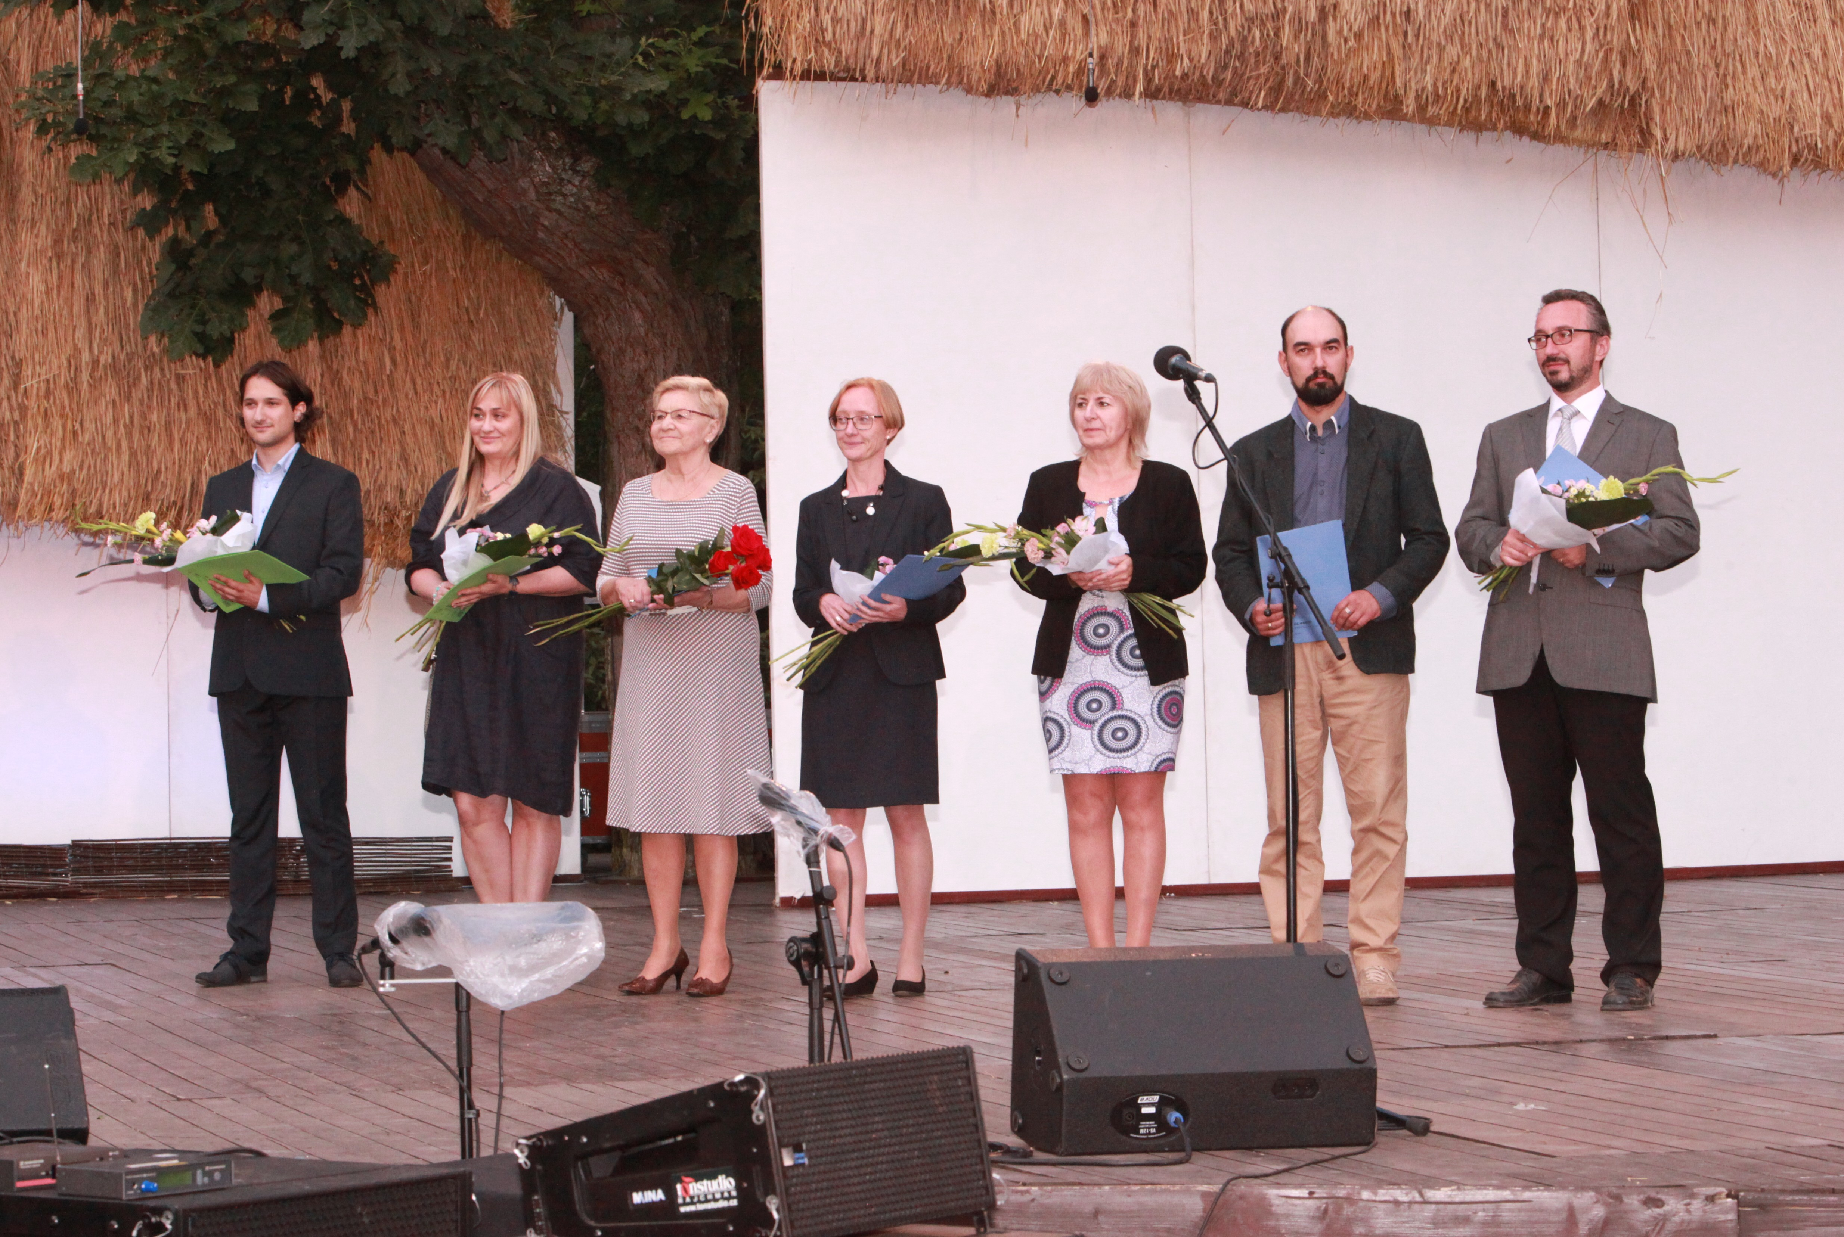
Ocenění v rámci Studentské ceny ČNS a Ceny ČNS při předávání cen ve Strážnici 23. 6. 2018

Zřízení Fondu PhDr. Aleny Plessingerové, CSc., a PhDr. Josefa Vařeky, DrSc.
- Jak jsme již členy ČNS informovali v minulém čísle Zpravodaje, na základě jednání doc. PhDr. Miroslava Války, Ph.D., s paní PhDr. Alenou Plessingerovou, CSc., nabídla dr. Plessingerová České národopisné společnosti velkorysý finanční dar, který posloužil ke zřízení účelového dárcovského Fondu PhDr. Aleny Plessingerové, CSc., a PhDr. Josefa Vařeky, DrSc.
- Dárcovský fond byl zřízen, bude spravován a použit za účelem podpory etnografických terénních výzkumů vysokoškolských studentů oboru etnologie na území České republiky. Je zaměřen jak na etnografické výzkumy jevů materiální kultury (vesnické stavitelství, lidový oděv, strava, transport, malovýrobní zemědělství, domácká a řemeslná výroba, lidové a zlidovělé umění), tak nemateriálních kulturních jevů výročního a rodinného obyčejového cyklu, lidové religiozity a léčitelství. Vzhledem k modernizaci života ve vesnickém i městském prostředí lze u zmíněných jevů sledovat jejich vývoj provázený novými funkcemi, jež odpovídají současným životním formám. Základním kritériem při výběru soudobých kulturních forem bude však jejich vazba na tradici.
- Udělení finanční podpory studentům z dárcovského fondu bude podmíněno zpracováním výzkumného projektu (ideový záměr, termín, lokalizace a finanční náklady výzkumu) v češtině, který student předloží do 31. listopadu roku, jenž předchází roku vlastního výzkumu, Správní radě fondu.
- Správní rada fondu bude pětičlenná a bude tvořena třemi zástupci České národopisné společnosti, z. s. (předseda, vědecký tajemník, člen hlavního výboru), a po jednom zástupci Ústavu evropské etnologie FF MU a Ústavu etnologie FF UK.
- ČNS děkuje PhDr. Aleně Plessingerové, CSc., za dar 200 000 Kč.

GDPR
- Hlavní výbor ČNS sestavil v rámci GDPR Interní směrnici k ochraně osobních údajů a Souhlas ke zpracování osobních údajů, který je zasílán členům ČNS, kteří mají e-mailovou adresu, společně s tímto číslem Zpravodaje, resp. poštou s Národopisným věstníkem 2/2017 a 1/2018. Prosíme členy ČNS o jeho podepsání a zaslání zpět – buď ve formě skenu e-mailem na adresu info@narodopisnaspolecnost.cz, popř. jana.noskova@iach.cz, nebo poštou na adresu ČNS: Česká národopisná společnost, z. s., Národní 3, 117 20 Praha 1.
- Vámi podepsaný souhlas je bezpodmínečně nutný pro komunikaci s Vámi jako členy ČNS (týká se například Vaší e-mailové a poštovní adresy, tj. umožnění veškerého písemného styku s Vámi jako členy ČNS – zasílání Zpravodaje, Národopisného věstníku atd.) a tím tedy pro fungování ČNS. Podepsaný souhlas, prosíme, odešlete obratem. Děkujeme.
- Souhlas se zpracováním osobních údajů je možno kdykoliv odvolat.

Konference a semináře
- Komise pro lidové stavitelství, sídla a bydlení při ČNS pořádala ve dnech 15.–17. května 2018 v Rokytnici v Orlických horách společně s Ústavem evropské etnologie FF MU Brno a Muzeem a galerií Orlických hor v Rychnově nad Kněžnou konferenci Výzkumy, dokumentace a prezentace venkovského stavitelství v Československu.
- Moravské zemské muzeum a Slovácké muzeum v Uherském Hradišti ve spolupráci s MKKK – Subkomisí pro lidové obyčeje a Sekcí pro lidové obyčeje ČNS pořádaly ve dnech 29.–30. května 2018 pracovní zasedání My a oni (domácí a cizí), na které bude v roce 2019 navazovat stejnojmenná konference.
- Polskie Towarzystwo Ludoznawcze pořádá v Lódźi konferenci s názvem Etnografie Wspólzesności (Etnografie současnosti), a to ve dnech 20.–21. září 2018. Více informací na webových stránkách společnosti (http://www.ptl.info.pl/).

Zahraniční spolupráce ČNS – UNESCO
- ČNS se v letech 2016–2019 podílí na činnosti Evaluačního orgánu Mezivládního výboru UNESCO pro zachování nemateriálního kulturního dědictví; v tomto roce společně s pěti dalšími odbornými neziskovými organizacemi z Egypta, Norska, Kolumbie, Korey a Ugandy a s šesti vládními experty z Chile, Vietnamu, Portugalska, Srbska, Keni a Ománu.
- Pro posuzování přihlášek nominací do světových seznamů UNESCO bylo i pro rok 2018 sestaveno kolegium hodnotitelů (sestávající z řádných členů ČNS specializujících se na příslušné oblasti nemateriálního kulturního dědictví). Kolegium posoudilo v březnu až červnu celkem 48 nominací do světových seznamů UNESCO, především do Reprezentativního seznamu nemateriálního kulturního dědictví lidstva.
- Zástupce ČNS pro koordinaci spolupráce s UNESCO PhDr. Eva Kuminková, Ph.D., se zúčastnila v červnu 2018 druhého letošního jednání Evaluačního orgánu v Paříži a byla dále jmenována tzv. rapporteurem.
- Detailní informace o problematice nemateriálního kulturního dědictví je možné nalézt na internetových stránkách UNESCO na http://www.unesco.org/culture/ich/

Členská základna
- Hlavní výbor odsouhlasil přijetí nové členky: Mgr. Martiny Opršalové Daškové.
- Členství v ČNS ukončili na vlastní žádost: Ivan Minář a Josef Oriško.
- O zániku členství pro dlouhodobé neplacení členských příspěvků (více než dva roky), a to i přes písemné upomenutí (viz Stanovy ČNS, Čl. 14, bod 1 b), rozhodl HV na svém březnovém a červnovém jednání u těchto členů: Klára Brožovičová, Marie Gilbertová, Vendula Hnojská, Marie Maderová, Kamil Podroužek, Dana Přenosilová, Kamila Remišová Věšínová, Klára Sovová, Kateřina Staňková Podzimková, František Synek a František Wišniewski.
- Pro komunikaci se členy ČNS je využívána jak e-mailová, tak klasická pošta. Tímto bychom chtěli požádat členy ČNS, aby nám, pokud došlo nebo někdy v budoucnu dojde ke změně jejich e-mailové a/nebo poštovní adresy, sdělili její nové znění. Platná poštovní a e-mailová adresa je potřeba pro zasílání informací a publikací ČNS – například Zpravodaje ČNS nebo Národopisného věstníku. Je škoda, pokud k adresátům zásilky a informace nedorazí a vracejí se zpět jako nedoručitelné. Informace o změně adres prosím zasílejte na e-mailovou adresu: jana.noskova@iach.cz nebo na poštovní adresu: Česká národopisná společnost, Národní třída 3, 117 20 Praha 1. Děkujeme.

Národopisný věstník
- První číslo Národopisného věstníku 2018 bude na přelomu června a července vytištěno a rozesláno členům ČNS (společně s druhým číslem Národopisného věstníku 2017), kteří mají zaplacené příspěvky za rok 2018, resp. 2017. Bude obsahovat příspěvky z konference ČNS „V pohybu“ ve Znojmě, zprávy a laudatia přednesená v rámci Valného shromáždění tamtéž, gratulace jubilantům i zprávu o založení Fondu PhDr. Aleny Plessingerové, CSc., a PhDr. Josefa Vařeky, DrSc.
- Národopisný věstník není distribuován členům, kteří dluží členské příspěvky za tento, případně minulé roky. Po doplacení dlužných členských příspěvků jim bude Národopisný věstník zaslán dodatečně.
- Redakční rada NV jednala v březnu 2018. Z jednání vyplynula obměna členů RR, z RR odchází z důvodu ukončení aktivní práce v oboru dr. Zorica Divac (Srbsko). Novými členy RR byli HV ČNS jmenováni: Mgr. Miloš Rašić (Etnografski institut SANU, Srbsko), juniorní redaktor Mgr. Aleš Smrčka (Brno), prof. Gero Fischer (Universität Wien, Rakousko).

Dopisovatelská síť
- Hlavní výbor ČNS uvítá podněty z řad členů ČNS k vytvoření tematických dotazníků, své náměty můžete zasílat na adresu malach@muzeum-boskovicka.cz.
- ČNS je nahlášeno 105 dopisovatelů, budou nově osloveny i regiony, ve kterých síť není tolik hustá.

Webové stránky ČNS
- Chtěli bychom poděkovat členům ČNS, kteří zasílají informace na naše webové stránky, a oslovit i další členy, aby nám zasílali do kategorie AKTUALITY informace o nově vydaných knihách, o připravovaných a probíhajících výstavách, o pořádaných konferencích a seminářích či dalších akcích, na nichž se podílejí členové ČNS a jež korespondují se zásadami činnosti ČNS. Webové stránky jsou určeny k informování o ČNS jako základní odborné oborové organizaci a o její aktuální činnosti a činnosti jejích členů. Informace zasílejte prosím na adresu: info@narodopisnaspolecnost.cz nebo jan.blahusek@parkrochus.cz.
- Stránky si můžete prohlédnout na této adrese: www.narodopisnaspolecnost.cz .
- Na webových stránkách najdete také všechny Zpravodaje ČNS.

Členské příspěvky
- Upozorňujeme členy, kteří ještě neuhradili členské příspěvky za rok 2018 (popř. i za rok 2017), aby tak obratem učinili.
- Zároveň upozorňujeme, že od 1. 1. 2015 se zvýšily členské příspěvky, a to následovně:
Řádný člen: 400 Kč / rok
Kolektivní člen: 1500 Kč / rok
senioři nad 70 let: 0 Kč (s možností dobrovolného příspěvku na činnost ČNS)

Členské příspěvky můžete uhradit poštou či bankovním převodem na účet České národopisné společnosti: 2300812413/2010, FIO banka, a.s. (prosím pro lepší identifikaci platby napište do zprávy pro příjemce své jméno nebo číslo průkazky), nebo po předchozí domluvě také u pokladní ČNS J. Pospíšilové (jana.pospisilova@iach.cz), případně u předsedkyně J. Noskové v Brně (jana.noskova@iach.cz).

Členové Hlavního výboru přejí všem členům ČNS
krásné letní dny roku 2018!

Zpravodaj České národopisné společnosti, ročník 22, 2018, č. 2
Zpracovala Zuzana Čermáková a Jana Nosková.
Vydala ČNS se sídlem v Praze, Národní tř. 3 / Praha – Brno, červen 2018.

